 | 2025年世界电信发展大会（WTDC-25）  2025年11月17日至28日，阿塞拜疆共和国巴库 |  | 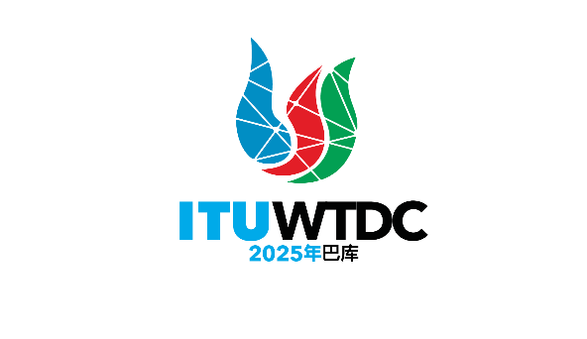
全体会议 |  | 文件 WTDC-25/xx-C
 |  | [日期]
 |  | 原文：[英文]
[来源]
[标题]
重点领域： - 《宣言》
- 行动计划、区域性举措和ITU-D研究组课题
- ITU-D决议和建议
- 其他提案
概要：
[最多100英文单词]
预期结果：
[最多100英文单词]
参考文件：

_______________

